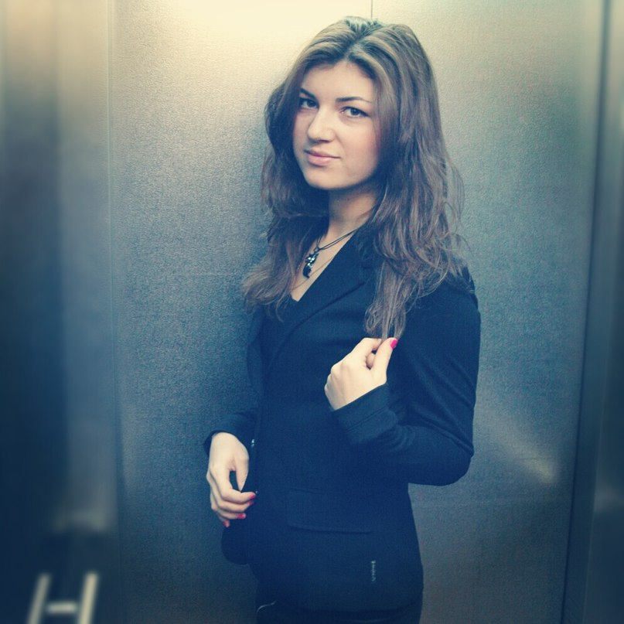
Руденко Мария
Я очень активный и разносторонний человек. Я занимаюсь спортом, увлекаюсь йогой, люблю иностранные языки, обожаю путешествовать и узнавать новое, мне нравится принимать участие во всевозможных мероприятиях, которые организовывает Вышка, и я хочу быть в числе тех ребят, которые эти мероприятия создают.
Студенческий совет для меня и для всех нас – это отличная возможность быть в курсе всех событий не только в качестве наблюдателя, но и активного их участника. Мне кажется, что на нашем факультете не хватает организации внеучебной деятельности, многие не знают не то что ребят старших и младших курсов, а даже своих одногруппников (!). В Вышке проходит очень много интересных мероприятий, но нам не хватает тех, которые сблизили бы наш факультет, ведь у нас так много общего. К тому же Студенческий совет позволяет принимать важные решения, а также отстаивать интересы нашего факультета.

